疫情下的特教班多障學生線上教學與教材設計實作

—以親師生合作個案為例

大林國小 戴宏志

摘要

|  |
| --- |
| 摘要內文:  集中式特教班學生之線上教學可謂特教教師不可承受之重!班上一位多重障礙學生，恰巧備齊所有身心障礙學生線上學習條件。首先，學生平日均需觀看youtube影片隨之律動歌舞，具有資訊設備使用習慣，且能有些許識字基礎與口語能力。再者，家中資訊設備齊全，母親能備齊線上學習設備與設定帳密登入環境。最重要的是祖母能隨侍在側協助學習，且遇困難時能使用line視訊請求教師協助。生既已萬事俱備靜待啟航，師自應化作東風常伴左右。隨著停課訊號日漸強烈，伴隨著各種行前的模擬與練習，方可於縣府宣布停駛實體課程時，便立即無縫轉銜進行線上教學。  此次的線上教學長達一個月，國語和數學這兩單元本應設計為1個月內教學完畢，為充分展示這期間所進行的各種線上教學技巧，均設定為每單元的最後一週之設計，以利展示這段期間與學生進行之所有教材與教學活動設計。讀者宜自行判定各教學活動若回歸於每月單元教學時，與自己學生合適之教學時數之調配。相較於班上其餘學生讓人嘆息的線上學習歷程，這是唯一成功的個案！此次成功的線上學習，仰賴學生對於資訊設備之每日使用習慣，祖母每日陪讀所提供之教學協助與常規管理，以及教師活用各項網頁資源與自編教材，三者缺一不可，方能成就此次堪稱三贏的親師生線上教學合作。  關鍵字：身心障礙學生、線上教學、親師生合作 |

1. 教學活動設計架構圖

|  |
| --- |
| **行前準備-帳號設定以及電腦環境確認(篇幅位於於教學設計後附件九說明))**  1.設定好學生的教育雲帳號，連帶一同完成google中go.edu.tw的帳號設定。  2.製作學生google classroom的登入與按鈕選擇的各畫面截圖教學，轉知家長。  3.家長於登入帳密以後，能夠儲存設定，且實際與教師線上視訊對談一次，確保  攝影機與喇叭都能正常運作。  4.祖母為實際陪伴學生學習之輔助者，再與祖母進行一次視訊，確保祖母能進  行簡易的障礙排除，例如音量過小、鏡頭歪掉、麥克風和鏡頭被關。  5.和祖母進行一次line視訊通話，若有classroom的meet意外被登出，得有第二  管道進行登入補救或是直接改用line視訊。  6.教師設計教材與學習單，並且預先設想到各種可能所需的教具，以及其在線上  線下使用配合的狀態，一併讓學生帶回家。  7.與祖母談妥相關的教材教具使用方式，並且建立學生的常規管理共識，例如獎勵與  處罰。      特教班多障學生線上教學與教材設計實作  **數學領域教學—分一分**  **1.**教材改編自普教南一課本第二冊第九  課，自行調整課程份量，製作教具與學  習單以利學生學習。  2.善用普教南一電子書之多媒體互動、  現成教具，教師自製教具，以讓線上  教學有趣活潑，並能互動愉快。  3.利用祖母協助，充分進行學生實際  操作之分類結果檢核協助，以利訂  正。一樣達到原IEP所設定的目標。  **語文領域教學-好朋友**  1.教材改編自普教康軒課本第二冊第  十課，自行調整課文，製作教材、字卡與學習單以利學生學習。  2.善用普教康軒電子書原課文之多媒  體互動、教育部生字筆順網站、教  師自製字卡、教具與ppt，以讓線上  教學有趣活潑，並能互動愉快。  3.利用祖母協助，充分進行字、詞、  句、課文等學習，一樣達到原IEP所  設定的聽說讀寫目標。 |

貳、 教學活動設計表

|  |  |  |  |  |
| --- | --- | --- | --- | --- |
| 教學設計名稱 | 語文領域—第八課「好朋友」  數學領域—單元八「分一分」 | 教學設計者 | | 戴宏志 |
| 適用階段 | 🗹一二年級 □三四年級  □五六年級 □七~九年級 | 教學時間 | | 語文單元:2節課80分鐘  數學單元:2節課80分鐘 |
| 主題 | □特教宣導活動  🗹（語文與數學）領域課程調整 □特殊需求領域（ ）課程  □跨領域教學課程 | | | |
| 適用對象 | □普通學生 □學習功能優異學生  □學習功能輕微缺損學生 🗹學習功能嚴重缺損學生 | | | |
| 設計理念 | 國語和數學之單元教材內容，為原本課程計畫中規定所要教導的單元，但要將其從實體課程轉換成線上教學，因此在教學歷程上需要進行各項的教學調整。其中需要注意的地方有三點:   1. 教師本身之基礎線上教學能力，包含能順暢的操作google meet，在各種教學資源分享中自由切換:教科書廠商之電子書、教育部生字筆順網站、教師自製字卡、教具與ppt 。 2. 學生為罕病威廉氏症候群引起的中度多障(智障和身體病弱)，並無能力操作網頁回應，但習慣久坐觀看電腦螢幕。因此需要適用於實體教學法轉換為線上亦可使用的教學法，學生要能口頭回答和紙筆作答，實際操作字卡、詞卡、分類教具與排列教具進行實作。 3. 需要祖母配合協助相關教學流程，包含開機上線、管理學生常規、代為翻找學習單與教材、協助學生操作字卡與教具，並且代為訂正。   國數兩單元本應設計為1個月內教學完畢，為充分展示這期間所進行的各種線上教學技巧，均設定為每單元之最後一週之設計，以利展示學生已經學習內容之教材教法。讀者宜自行決定各教學活動若回歸於每月單元教學時，其教學時數之調配。 | | | |
| **語文領域—第八課—好朋友** | | | | |
| 核心素養項目 | 學習內容/學習表現 | | 學習目標/具體目標 | |
| **國-E-A3**  運用國語文充實生活經驗，學習有步驟的規  劃活動和解決問題，並探索多元知能，培養創  新精神，以增進生活適應力。  **國-E-B1**  理解與運用國語文在日常生活中學習體察他人的感受，並給予適當的回應，以達成溝通及互動的目標。  **國-E-C1**  閱讀各類文本，從中培養是非判斷的能力，以  了解自己與所處社會的關係，培養同理心與責任感，關懷自然生態與增進公民意識。 | **【學習表現】**  **(一)聆聽**  1-Ⅰ-3能理解課文的訊息，有適切的  回應。簡、減  **（二）口語表達**  2-Ⅰ-2 說出所聽聞的內容要點。簡  **(四)識字與寫字**  4-Ⅰ-1能認識課文中的常用國字40  字，使用9字。減  4-1-5 認識基本筆畫、筆順，掌握  運筆原則，寫出正確及工整的  國字。不調整  **(五)閱讀**  5-Ⅰ-1能正確地朗讀教過的課文。  簡  5-Ⅰ-4了解課文中的重要訊息。簡、  減  **(六)寫作**  6-I-4能運用教師提供的字詞，使用  連連看技巧，組合成語意完整  的句子。簡  **【學習內容】**  **（ㄧ）文字篇章**  **2.字詞**  Ab-I-1 40 個課文中的常用字認  讀。減  Ab-I-2 課文中的9 個常用字的  使用。減  Ab-I-3 常用字筆畫及部件的空間  結構。  Ab-I-5 5個課文中的的常用語詞  認念。減  Ab-I-6 5個課文中常用語詞的使  用。減  **3.句段**  Ac-I-2簡單的基本句型。  Ac-I-3基本文句的語氣與意義。  **4.篇章**  Ad-I-2 課文。簡  **（二）文本表述**  **1.記敘文本**  Ba-I-1順敘法。  **2.抒情文本**  Bb-I-2 人際交流的情感。  **（三）文化內涵**  **2.社群文化**  Cb-I-2各類文本中所反映的個人  與家庭、鄉里的關係。 | | **1.能理解課文的的訊息，在聆聽後能有**  **適切的回應。**  1-1能夠在聆聽訊息後，指認課文圖案  回答問題。  1-2能夠在聆聽訊息後，能用簡單口語  回答問題。  **2.能說出課文中的內容要點。**  2-1能說出課文的名稱。  2-2能看圖說出課文的主角。  2-3能說出文中好朋友常做的事。  **3. 能認識全文39字，並認識與使用生字「情」。**  3-1能圈出課文中教師要求的目標字。  3-2能拿出教師要求的目標字字卡。  3-3能完成教師要求的生字學習單。  3-4能在ppt中分辨教師要求的目標字。  **4. 認識常用字的基本筆畫、筆順，掌握**  **運筆原則，寫出正確及工整的國字。**  4-1能跟著筆順網站的生字筆順播放書  空描寫。  4-2能依照教師設計的生字筆順學習單  描出該生字部件。  4-3能依照教師設計的生字筆順學習單  描出完整的生字。  4-4能依照教師設計的生字筆順學習單  寫出該生字部件。  4-5能依照教師設計的生字筆順學習單  寫出完整的生字。  **5. 能正確地朗讀教過的課文。**  5-1能夠跟讀課文單句句子。  5-2能夠跟讀課文全部句子。  5-3能夠和教師進行一人一句的課文輪讀。  5-4在教師念出句子的頭2字後，能夠接  龍念出完整的句子。  **6.能認識新詞「心情」，並以能使用連連看技巧，運用字卡與詞卡排出句子。**  6-1能圈出課文中教師要求的目標語詞。  6-2能拿出教師要求的目標語詞詞卡。  6-3 能完成教師要求的語詞學習單。  6-4能夠運用字卡排列出教師指定的句子。  6-5能夠運用詞卡排列出教師指定的句子。  6-6能夠在句子學習單上運用連連看技巧連  出正確的句子。  **7.能理解課文中人際情感的交流。**  7-1能了解課文中好朋友的意義。  7-2能理解課文中朋友的情感交流。  7-2 能說出班級裡自己的好朋友。  7-3能和老師分享自己和好朋友的互動。 | |
| **數學領域—單元八—分一分** | | | | |
| 核心素養項目 | 學習內容/學習表現 | | 學習目標/具體目標 | |
| **數-E-A2**  具備基本的算術操作能力、並能指認基本的形體與相對關係，在日常生活情境中，用數學表述與解決問題。  **數-E-A3**  能觀察出日常生活問題和數學的關聯，並能嘗試與擬訂解決問題的計畫。在解決問題之後，能轉化數學解答於日常生活的應用。  **數-E-B2**  具備報讀、製作基本統計圖表之能力。 | **【學習表現】**  **D(資料與不確定性)**  d-I-1能蒐集資料並依不同特徵進行分類。簡化  **【學習內容】**  **D(資料與不確定性)**  D-2-1  分類與呈現：以操作活動為主。能分類與記錄呈現資料。簡化 | | **1.能透過蒐集資料並依不同特徵進行**  **分類，並閱讀簡易的統計資料。**  1-1能夠搭配教具，依照顏色特徵進行  簡易的分類。  1-2能夠搭配教具，依照形狀特徵進行  簡易的分類。  1-3能夠搭配教具，依照大小特徵進行  簡易的分類。  1-4能運用畫圈方式進行畫記。  1-5能將畫圈圈方式畫記結果轉為數字。  1-6能夠依照顏色分類結果進行簡易的  統計。  1-7能夠依照形狀分類結果進行簡易的  統計。  1-8能夠依照大小分類結果進行簡易的  統計。  1-9能夠依據簡易的統計結果，解讀哪  一類分類最多。  1-10能夠依據簡易的統計結果，解讀哪  一類分類最少。  1-11能夠依據簡易的統計結果，解讀哪  一類的數量為何。  1-12能夠依據簡易的統計結果，進行畫  圈圈進行簡易的加法統計。  1-13學生能分類後，養成教具整理與歸  位的態度和習慣。 | |
| 參考資料或教學媒體 | 書籍：康軒國語課本第二冊第十課「和你在一起」、南一數學課本第二冊  第九課「做紀錄」。  學習單：教師自編  網站：  1.國字標準字體筆順學習網  <https://stroke-order.learningweb.moe.edu.tw/character_practice.do>  2.師大國語中心生字簿  <http://huayutools.mtc.ntnu.edu.tw/ebook/ebook2.aspx>  教學媒體：康軒、南一電子書、教師自編PPT | | | |

參、 教學活動

**語文領域—第八課—好朋友**

|  |  |  |  |  |
| --- | --- | --- | --- | --- |
| 具體目標 | 教學活動 | 時間 | 教學資源 | 評量方式與標準 |
| 5-1  5-2  5-3  5-4  1-1  1-2  2-1  2-2  2-3  3-1  3-2  3-3  3-4  4-1  4-2  4-3  4-4  4-5  6-1  6-2  6-3  7-1  7-2  7-2  7-3  6-4  6-5  6-6  5-2 | **【準備活動】**  一、教師事先進行下列準備事項:  (一)教師事先確定classroom中的meet設定裡，視訊  鏡 頭與喇叭都能正常運作。  (二)確保學生端能穩定儲存classroom的帳秘，無  需再次輸入。且視訊鏡頭與喇叭都能正常運  作。且被意外登出時，學生祖母能使用line進  行登入補救或是直接改用line視訊。  (三)確認師生雙方一式2份的教材、學習單、教  具、字卡、圖卡、小白板皆已備妥。  (四)學生祖母能夠督促學生上線，管理學生常規、  代為翻找學習單與教材、協助學生操作字卡  與教具，並且代為訂正。必要時進行懲罰和獎  勵。  **二、引起動機**   1. **複習舊經驗**   **(一)課文朗讀**  教師進入classroom的meet，並且分享康軒電子書內容，點選單句課文朗讀，讓學生一句一句跟讀(只點選自己調整的部分)。之後，改為分享自己自己調整的課文內容(附件二)，再帶領學生朗讀全文。之後開始進行以下遊戲:  1.課文輪讀：從題目開始，進行一人一句的課文  輪讀。教師可在螢幕上將學生要念的課文字句  先行變成紅色。  2.課文接龍:教師將全部文字再變回同樣顏色，之  後只唸出每句的2字，要求學生能夠接出後面的  字句。  (二)回答課文重點  教師分享調整的課文內容，詢問下列問題:  1.課文的名稱為何?  2.圖片裡的好朋友是哪兩位?請指出來?  3.這兩個好朋友常做的事是什麼?  **家長協助: 維持學生常規，並且確保聲音畫面正常**  **運作**。  **【發展活動】**  **一、識字教學**  **(一)找字、識字與辨字**  1.教師分享自己編選的課文，並將「情」字變成  紅色，要求學生從字卡中找出「情」字來，並  在自己的課文中一樣找出「情」字，圈起來。  再由家長將學習單對鏡頭讓老師驗證。  2.之後再呈現教師自編的學習單「中文選字單」  (附件三)(最上面呈現「情」字，下面有一堆字  庫待選)，要求學生能夠將字庫中所有「情」字  圈出來。再由家長將學習單對鏡頭讓老師驗證。  3.教師分享自編識字ppt畫面(附件四)，ppt上半  部為單純的字卡辨識教學，每隔幾字舊字字  卡，穿插一個「情」字，待學生順暢念出舊  字，遇到新字停滯不會唸時，再說明念法。Ppt  下半部為3字一組的新舊字排列，運用簡易的  單一嘗試教學(Discrete Trial Teaching, DTT)的  教學流程置換方式排列，例如「情-好-樂」、  「好-情-樂」、「好-樂-情」。讓學生看螢幕  比出「情」字在 哪一邊。甚至出現測謊組  「好-心-樂」測試學生是否真的會這個字。教  師視結果請家長協助進行獎勵或是修正。  **家長協助: 維持學生常規，協助拿出字卡、找出正**  **確頁面的學習單，將結果對鏡頭讓老師**  **驗證。協助進行獎勵或是修正。**  **二、寫字教學**  **(一)書空、描寫與獨立書寫**  1.教師呈現國字標準字體筆順學習網頁，並且分  享畫面給學生，要求學生跟著「情」字的筆劃  跟著書空。  2.分享生字習寫學畫面(附件五)，將「情」字拆  成「忄」和「青」，要求學生先將部件和完整  字描完各一個字。 之後再嘗試將部件和完整字  獨立書寫的空格嘗試獨立書寫各一個字。剩下  整張沒寫的部分便是今天的家課。學生若在書  寫上有困難，需要請家長協助，並進行獎勵或  是修正。  **家長協助: 維持學生常規，找出正 確頁面的學習**  **單，將結果對鏡頭讓老師 驗證。協助**  **修正錯字，並且進行獎勵或是修正。**  **三、語詞教學**  **一、找詞、識詞與詞義**  1.教師分享自己調整的課文，並將「心情」一詞  字變成紅色，要求學生從詞卡中找出「心情」  一詞來，並在自己的課文中一樣找出「心情」  一詞圈起來。再由家長將學習單對鏡頭讓老師  驗證。教師特別說明「心情」的意思，就是心  裡的感覺，例如很快樂就是好心情，很難過就  是壞心情。  2.之後再呈現教師自編的學習單「中文選詞單」  (附件六)(最上面呈現「心情」，下面有一堆  詞庫待選)，要求學生能夠將字庫中所有「心  情」一詞圈出來。再由家長將學習單對鏡頭讓  老師驗證。  **家長協助: 維持學生常規，找出正 確頁面的學習**  **單，將結果對鏡頭讓老師 驗證。協助**  **修正錯字，並且進行獎勵或是修正。**    **【綜合活動】**  一**、句子教學**  **(一)、句子意義**  較師分享編選課文畫面，呈現最後一句課文「每天都有好心情」。再次教師特別說明「心情」的意思，就是心裡的感覺，例如很快樂就是好心情，很難過就是壞心情。並且詢問學生以下問題:  1.你現在是好心情還是壞心情?  2.做什麼事情時會有好心情?  3.你在班上的好朋友是誰?  4.你們會經常一起做什麼事情?  5.你們一起做哪些事情會有好心情?  **(二)句子組合大挑戰**  **1.字卡組合大挑戰**  教師分享調整課文畫面，呈現最後一句課文「每天都有好心情」。教師要求祖母拿出「每天都有好心情」的逐字字卡和小白板。字卡後面已經先貼有軟性磁鐵。教師要求學生運用字卡把整句在小白板上排出來。再由家長將小白板對鏡頭讓老師驗證。  **2.詞卡組合大挑戰**  教師分享編選課文畫面，呈現最後一句課文「每天都有好心情」。教師要求祖母拿出「每天都有好心情」的詞卡(每天、都有、好心情)和小白板。詞卡後面已經先貼有軟性磁鐵。教師要求學生運用詞卡在小白板上把整句排出來。再由家長將小白板對鏡頭讓老師驗證。  **3.句子連連看**  之後再呈現教師自編的學習單「句子連連看」  (附件七)，將「每天都有好心情」每字打散，要求學生能夠將從「每」字開始一路連到「情」字。再由家長將學習單對鏡頭讓老師驗證。  **(三)終極大獎勵**  教師最後總結學生今天線上學習的表現如何，表現不好就不能聽歌跳舞。今天表現的好，便可以觀看康軒電子書中，課文中的課文歌曲(將課文譜曲伴奏)影片，先聽一次歌詞的版本跟唱律動。之後有卡拉ok的版本，可以自己唱得淋漓盡致和律動跳舞。  **家長協助: 維持學生常規，找出字卡、詞卡與小白**  **板，將結果對鏡頭讓老師驗證。協助**  **修正錯誤，並且進行獎勵或是修正。** | 10分  3分  3分  4分  10分  10分  5分  5分  5分  10分  5分  5分  5分 | 電腦、課文教材  電腦、課文教材  電腦、課文教材、字卡、學習單  電腦、課文教材、自編PPT  、學習單  電腦、學習單  電腦、課文教材、詞卡、學習單  電腦、學習單  電腦、課文教材  電腦、課文教材、字卡、小白板  電腦、課文教材、詞卡、學習單  電腦、學習單  電腦 | 能念對100%的句子  能和教師進行80%的課文句子輪讀  能和教師進行80%的課文句子接龍  學生能夠在聆聽後做出指認與口語回答  能找出字卡  能夠圈對生字  能夠圈對80%的生字  能夠答對教師80%的生字辨識問題  能跟著動畫一起書空練習  能夠進行生字部件的描寫  能夠進行生字部件的獨立書寫  能找出詞卡  能夠圈對新詞  能理解新詞意義  能夠圈對80%的新詞  能夠答對教師80%的課文意義問題  能用字卡正確排出句子  能用詞卡正確排出句子  能用連連看的技巧連出正確句子  能跟著歌曲一起唱歌律動 |

**數學領域—單元八—分一分**

|  |  |  |  |  |
| --- | --- | --- | --- | --- |
| 具體目標 | 教學活動 | 時間 | 教學資源 | 評量方式與標準 |
| 1-3  1-8  1-9  1-10  1-11  1-12  1-13  1-1  1-4  1-5  1-6  1-9  1-10  1-11  1-12  1-13  1-2  1-4  1-5  1-7  1-9  1-10  1-11  1-12  1-13  1-3  1-8  1-9  1-10  1-11  1-1  1-4  1-5  1-6  1-9  1-10  1-11  1-12  1-2  1-4  1-5  1-7  1-9  1-10  1-11  1-12 | **【準備活動】**  一、教師事先進行下列準備事項:  (一)教師事先確定classroom中的meet設定裡，視訊  鏡 頭與喇叭都能正常運作。  (二)確保學生端能穩定儲存classroom的帳秘，無  需再次輸入。且視訊鏡頭與喇叭都能正常運  作。且被意外登出時，學生祖母能使用line進  行登入補救或是直接改用line視訊。  (三)確認師生雙方一式2份的教材、學習單、教  具、字卡、圖卡、小白板皆已備妥。  (四)學生祖母能夠督促學生上線，管理學生常規、  代為翻找學習單與教材、協助學生操作字卡  與教具，並且代為訂正。必要時進行懲罰和獎  勵。  **二、引起動機**  **(一) 複習舊經驗-依照大小分類**  教師進入classroom的meet，並且要求學生祖母拿出分類專用教具，一組30塊包含形狀(正方形、圓形、三角形)、顏色(紅、綠、黃、藍)和大小三種特徵合一的現成塑膠片教具。(如同學習單所示)  1**.依照大小分類**  教師要求學生祖母隨意找出10塊分類塑膠片教具給學生，要求學生在桌上依照大小進行分類，分類完以後，要求學生祖母將鏡頭對準桌上分類結果，讓教師檢驗。並請學生祖母協助訂正。之後教師詢問下列問題，由學生答題。  (1)大的有幾塊?  (2)小的有幾塊?  (3)哪一種比較多?  (4)哪一種比較少?  (5)兩種加起來是幾塊?(請學生採用點數的方式)  學生能在使用教具後，養成教具整理與歸位的態  度和習慣。  **家長協助: 維持學生常規，並且確保聲音畫面正常**  **，分給學生分類塑膠片讓學生進行分**  **類，將結果對鏡頭讓老師驗證。協助進**  **行獎勵或是修正。**  **【發展活動】**  **一、依照顏色分類**  **(一)分類實作**  教師要求學生祖母隨意找出15塊分類塑膠片教具給學生，要求學生在桌上依照顏色進行分類，分類完以後，要求學生祖母將鏡頭對準桌上分類結果讓教師檢驗。並請學生祖母協助訂正。  (二)**畫圈紀錄**  要求祖母拿出教師事先做好的萬用表格，在第一欄上面用彩色筆畫處不同顏色的圖樣(不要塗出形狀，避免學生誤解要形狀)，第二欄讓學生數塑膠片畫出圈圈，第三欄讓學生算完圈圈後寫出數字。舉例如下:   |  |  |  |  | | --- | --- | --- | --- | |  |  |  |  | | ○○○○ | ○○○ | ○○○○○○ | ○○ | | 4 | 3 | 6 | 2 |   **(三)依紀錄答題**  之後由教師詢問下列問題，讓學生依照紀錄結果回答問題:  1.每一種顏色各有幾塊?  2. 哪一種顏色最多?  3. 哪一種顏色最少?  4.最多的和最少的加起來有幾塊?  (可讓學生點數，或是由家長提供進行下列畫圈算式)  6 + 2 = 8  ○○○○○○ ○○  學生能在使用用教育後，養成教具整理與歸位的態度和習慣。  **家長協助:分給學生分類塑膠片讓學生進行分**  **類，將結果對鏡頭讓老師驗證。並拿出**  **簡易統計表格，協助學生記錄和答題。**  **二、依照形狀分類**  **(一)分類實作**  教師要求學生祖母隨意找出20塊分類塑膠片教具給學生，要求學生在桌上依照形狀進行分類，分類完以後，要求學生祖母將鏡頭對準桌上分類結果讓教師檢驗。並請學生祖母協助訂正。  (二)**畫圈紀錄**  要求祖母拿出教師事先做好的萬用表格，在第一欄上面用黑筆出不同形狀的圖樣，第二欄讓學生數塑膠片畫出圈圈，第三欄讓學生算完圈圈後寫出數字。舉例如下:   |  |  |  | | --- | --- | --- | |  |  |  | | ○○○○○○○ | ○○○○○ | ○○○○○○○○ | | 7 | 5 | 8 |   **(三)依紀錄答題**  之後由教師詢問下列問題，讓學生依照紀錄結果回答問題:  1.每一種形狀各有幾塊?  2. 哪一種形狀最多?  3. 哪一種形狀最少?  4. 最多的和最少的加起來有幾塊?  (可讓學生點數，或是由家長提供進行下列畫圈算式)  8 + 5 = 13  ○○○○○○○○ ○○○○○  學生能在使用教具後，養成教具整理與歸位的態度和習慣。  **家長協助:分給學生分類塑膠片讓學生進行分**  **類，將結果對鏡頭讓老師驗證。並拿出**  **簡易統計表格，協助學生記錄和答題。**  **【綜合活動】**  一**、超級大考驗**  **(一)、多特徵同時呈現。**  教師呈現下列的綜合圖形學習單(附件八)，要求學生依照紀錄表回答問題:    **1.依照大小分類(師生進行口頭問答)**  (1)大的有幾塊?  (2)小的有幾塊?  (3)哪一種比較多?  (4)哪一種比較少?  **2.依照顏色分類，請完成紀錄表，並回答問題。**  **(師生口頭問答，祖母代為指題目讓學生紙筆作答。)**   |  |  |  |  | | --- | --- | --- | --- | |  |  |  |  | | ○○○○○○ |  |  |  | | 5 |  |  |  |   (1)每一種顏色各有幾塊?  (2) 哪一種顏色最多?  (3) 哪一種顏色最少?  (4)最多的和最少的加起來有幾塊?  **3.依照形狀分類，請完成紀錄表，並回答問題。**  **(師生口頭問答，祖母代為指題目讓學生紙筆作答。)**   |  |  |  | | --- | --- | --- | |  |  |  | | ○○○○○○○○ |  |  | | 8 |  |  |   (1)每一種形狀各有幾塊?  (2) 哪一種形狀最多?  (3)哪一種形狀最少?  (4)最多的和最少的加起來有幾塊?  **家長協助:拿出學習單給予學生撰寫，並且協助學**  **生記錄和答題。並將學習單結果對鏡頭**  **給教師 驗證。** | 6分  4分  5分  7分  8分  10分  10分  10分  5分  7分  8分 | 電腦、分類教具  電腦、分類教具  學習單  學習單  電腦、分類教具  學習單  學習單  電腦、學習單  學習單  學習單  學習單 | 能依照大小進行分類  學生能夠依分類結果回答問題。  學生能整理收拾教具  能依照色進行分類  能夠運用畫圈圈方式畫記  能將畫圈圈方式畫記結果轉為數字  學生能夠依分類結果回答問題。  學生能整理收拾教具  能依形狀進行分類  能夠運用畫圈圈方式畫記  能將畫圈圈方式畫記結果轉為數字  學生能夠依分類結果回答問題。  學生能整理收拾教具  能依照大小分類完成學習單的問題  能依照顏色分類完成學習單的問題  能依照形狀分類完成學習單的問 |

肆、 實際教學運用後的修改與教學省思

|  |
| --- |
| 集中式特教班學生的線上教學一直是特教教師不可承受之重！首當其衝的自然是因為特教生的認知功能嚴重受損無法操作資訊設備，再者學生家中的資訊設備與網路設備之匱乏亦為難題。即便設法解決設備問題，鑒於學生家中成人的狀態無法配合，亦無法解決問題，一個登出或斷線就讓你天人永別。承蒙特教中心於近年發下平板，即便數量不夠，卻讓我和搭檔在線上教學上燃起一絲希望。有鑑於去年疫情突然停課後的無奈，今年我們在疫情嚴峻時，便開始運用平板演練，希望能夠讓有能力操作的學生能夠在家進行線上學習，在5/19(四)宣布停課後，我們立刻快馬加鞭調整學習單和教材成為配合線上使用方式。5/20(五)下班後，我存著極可能收回平板屍體賠錢的心理準備，將平板以借用的方式送到大林和梅山的學生家中，並且設法連上網路。我永遠記得幫學生把平板通上網路那瞬間，孩子眼中閃爍著星辰般的光芒! 待我興高采烈的回家備課後，後續的發展出乎我意料之外！事前自認為殫精竭慮的栽培，最終卻結出扼腕嘆息的果實！  我搭檔的線上授課之路荊棘密布，大林的S兄妹不是爬不起來，就是為了平板爭吵，最後完全上不了課。即便突破重圍上線，他們的母親也在旁邊放著重播的連續劇當伴奏。梅山的Y同學更誇張，經常爬不起來，被家長叫醒上線後，在棉被中躺著、趴著、吃早餐喝飲料也就算了，有時還會樓上樓下介紹他家。不開心就把鏡頭對天花板，讓你聽打呼聲。我負責的梅山C同學，因為家中網路總是斷線，即便我提供各種解決策略，或是想請祖父讓鄰居協助，祖父最後卻還是決定退回平板。唯有此次舉例中的大林J同學，備齊所有身心障礙學生線上學習條件。首先，學生平日就有觀看youtube影片隨之律動歌舞的習慣，具有資訊設備使用習慣。且能有些許識字基礎與口語能力，不會侷限於較為低階的圖卡，能給予教師空間教學。另外，家中資訊設備齊全，母親能備齊視訊學習設備與設定帳密登入環境。最重要的是，祖母也能隨侍在側協助教學，在家中電腦意外登出後，能使用line視訊和我互動重新上線。生既已萬事俱備靜待啟航，師自應化作東風常伴左右。上述三者缺一不可，方能成就此次堪稱三贏的親師生線上教學合作。  除此之外，在教學設計上也讓教學多年的我教學相長。此次線上教學，幸虧是採用普通班教材課文調整，方能搭配教科書廠商的電子書。其所具備的影音資料、課文分句與全文朗讀、生字筆順動畫、與數學例題動畫說明。這都是一般特教教師自編難以相匹敵的，甚至還有超級適合該生特質的課文歌曲演唱，配有卡拉ok版本，不僅讓學生唱得淋漓盡致，還瞬間變身為我最強大的增強物。這都是我始料未及的。再者，透過此次的線上教學，讓我將網路與線上軟體和實體教具合併使用，在線上與線下穿梭悠遊的經驗，實在是個人教學能力的考驗。更深覺在給出教材與學習單之前，必備有強大的後設認知與監控能力，事先步步設想到此學習單或是此教具該如何使用。可謂教師之顧教學，則為之計深遠。最後的收穫，則是意外地與學生祖母成為並肩教學的好搭檔，這種透過線上教學培養出的親師合作情感，讓人備感珍惜。唯一的遺憾，是因應學生程度與現況，新進所學之myviewboard或是jamboard被我判定不完全適用於此次集中式特教班學生的教學歷程，期許下次遇到適切的學生能夠派上用場。 |

伍、 附件：作業單或評量單等教學相關資料

**附件一 線上教學影像截圖**

|  |  |
| --- | --- |
| 教學相片 | 說明 |
|  | 教師呈現自行編選課文，將目標字變色，讓學生找出目標字字卡。 |
|  | 教師呈現「.國字標準字體筆順學習網」的筆順動畫，讓學生書空練習。 |
|  | 教師選用南一數學電子書第2冊第9單元習作「做紀錄」習作第89頁，讓學生練習。 |

**附件二 教師編選自康軒國語課本第二冊第十課「和你在一起」調整後課文**

(下方插圖為康軒國語課本第二冊第十課電子書截圖)

|  |
| --- |
| 大林國小特教班低組語文科教材 第八課  好朋友  我喜歡和你在一起，  下課一起玩遊戲。  我喜歡和你在一起，  跑跑跳跳真快樂。  每天都有好心情！ |

**附件三 中文選字學習單**

大林國小特教班作業單 姓名

請圈出與上面文字相同者

情

情 和 情 老 跑

情 成 和 跑 和 成 情 菜 情 情 成 菜 和 菜 和 成 情 和 成 情 成 和 情 成 情 天 情 成 情 和

**附件四 教師自製識字powerpoint**

|  |  |
| --- | --- |
| 教學相片 | 說明 |
|  | 每隔幾字舊字字卡，穿插一個「情」字，待學生順暢念出舊字，遇到新字停滯不會唸時，再說明念法。 |
|  | 運用簡易的單一嘗試教學(Discrete Trial Teaching, DTT)的教學流程置換方  式排列，例如「情-好-樂」、「好-情-樂」、  「好-樂-情」。讓學生看螢幕比出「情」字在 哪一邊。 |
|  | 出現測謊組「好-心-樂」測試學 生是否真的會「情」這個字。 |

**附件五 生字習寫單**

大林國小特教班作業單 姓名

|  |  |  |  |  |  |
| --- | --- | --- | --- | --- | --- |
|  |  |  |  |  | |
|  |  |  |  |
|  |  |  |  |  |  |
|  |  |  |  |  |  |
|  |  |  |  |  |  |
|  |  |  |  |  |  |

**附件六 中文選詞學習單**

大林國小特教班作業單 姓名

請圈出與上面文字相同者

心情

心情

心情

心情

心情

好玩

心情

每天

心情

好玩

每天

好玩

心情

每天

心情

心情

心情

心情

每天

心情

**附件七 句子連連看學習單**

大林國小特教班作業單 姓名

(請將即將選的字唸給小朋友聽以後再選)

連連看

每

天

都

有

好

心

情

**附件八 分類學習單**

大林國小特教班作業單 姓名

|  |
| --- |
|  |

**1.依照大小分類(師生進行口頭問答)**

(1)大的有( )塊 (2)小的有( )塊

(3)哪一種比較多?(口頭回答)

(4)哪一種比較少? (口頭回答)

**2.依照顏色分類，請完成紀錄表，並回答問題。(師生口頭問答，家長代為指題目讓學生紙筆作答。)**

|  |  |  |  |
| --- | --- | --- | --- |
|  |  |  |  |
| ○○○○○ |  |  |  |
| 5 |  |  |  |

(1)紅色有( )塊 、藍色有( )塊、綠色有( )塊、黃色有( )塊

(2) 哪一種顏色最多?請圈起來

|  |  |  |  |
| --- | --- | --- | --- |
|  |  |  |  |

(3) 哪一種顏色最少? 請圈起來

|  |  |  |  |
| --- | --- | --- | --- |
|  |  |  |  |

(4)最多的和最少的加起來有幾塊? (請家長協助寫算式讓學生用畫圈回答)

**3.依照形狀分類，請完成紀錄表，並回答問題。**

**(師生口頭問答，家長代為指題目讓學生紙筆作答。)**

|  |  |  |
| --- | --- | --- |
|  |  |  |
| ○○○○○  ○○○ |  |  |
| 8 |  |  |

(1) 有( )塊、 有( )塊、 有( )塊

(2) 哪一種形狀最多? 請圈起來。

|  |  |  |
| --- | --- | --- |
|  |  |  |

(3)哪一種形狀最少? 請圈起來。

|  |  |  |
| --- | --- | --- |
|  |  |  |

(4)最多的和最少的加起來有幾塊? (請家長協助寫算式讓學生用畫圈回答)

**附件九 學生classroom帳密建立流程教學截圖－給家長**

一、.go.edu.tw的帳密(匿名)

帳號：[qXXXXXX@go.edu.tw](mailto:qXXXXXX@go.edu.tw)

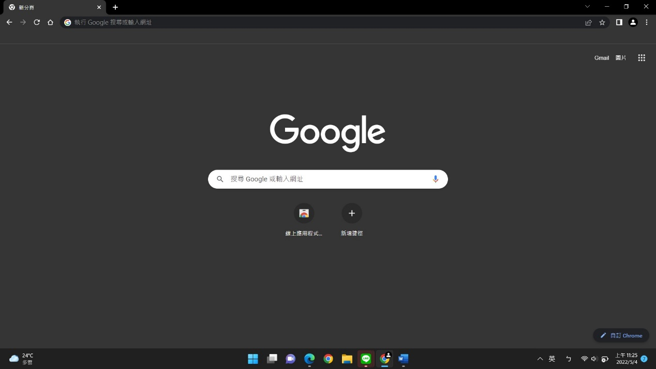

密碼：QXXXXXXX

1.請進入一般的google 頁面，用這一組帳密直接登入。

2.按下去右上九宮格，登入藍色人形帳戶。

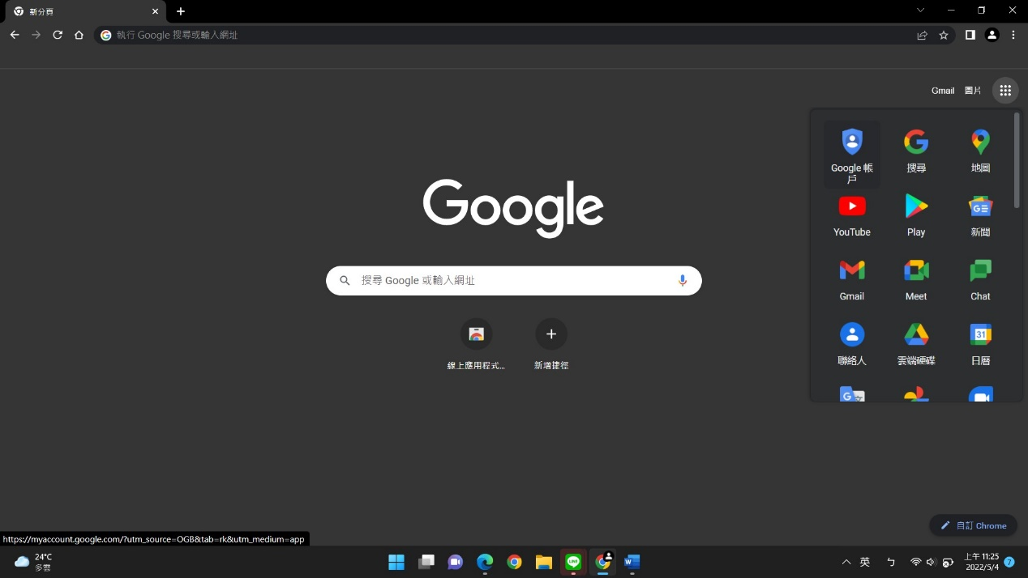

3.按下由右上前往google 帳戶

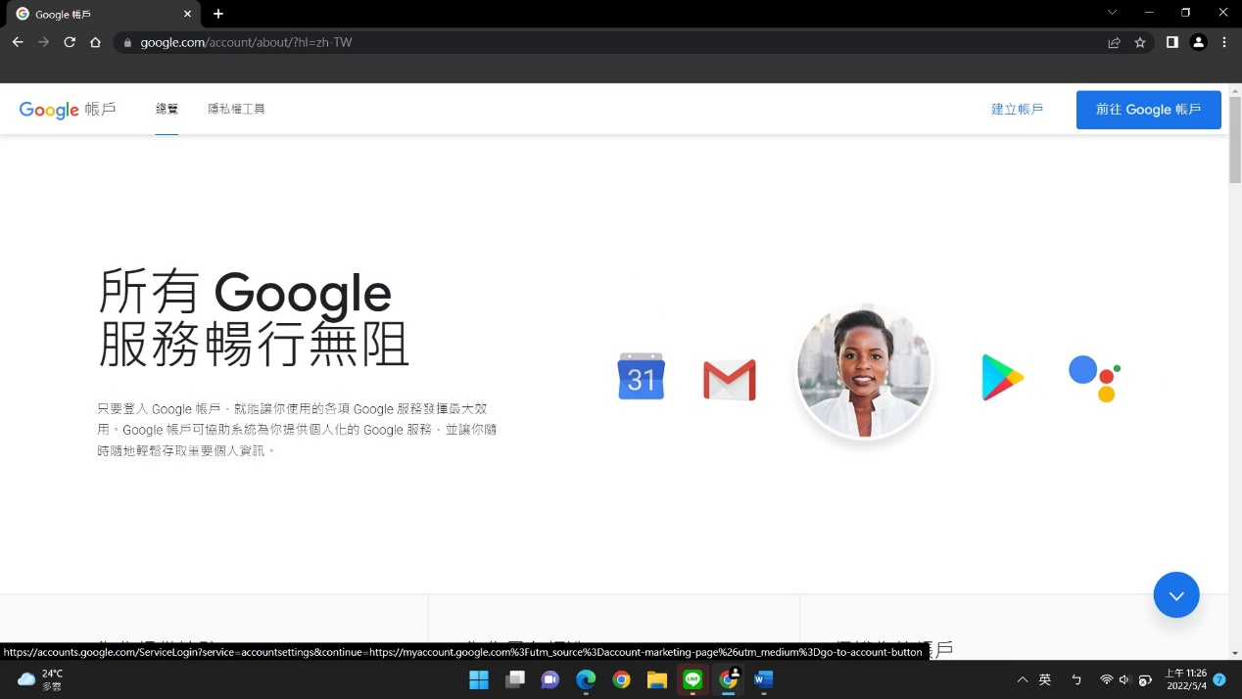

4.帳號輸入qXXXXXX@go.edu.tw (第一個英文字母是Q 的小寫)

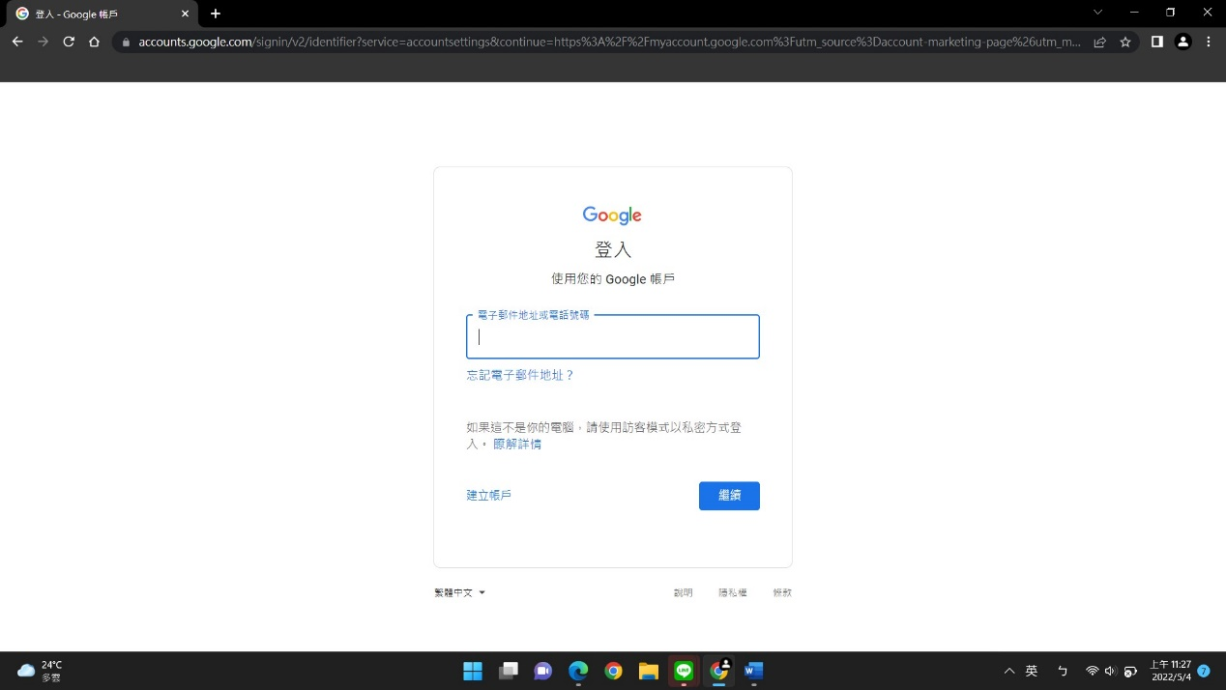

5.會跳到教育雲頁面，帳號請輸入qXXXXXX

密碼請輸入 QXXXXXXX

依照驗證碼要求輸入數字

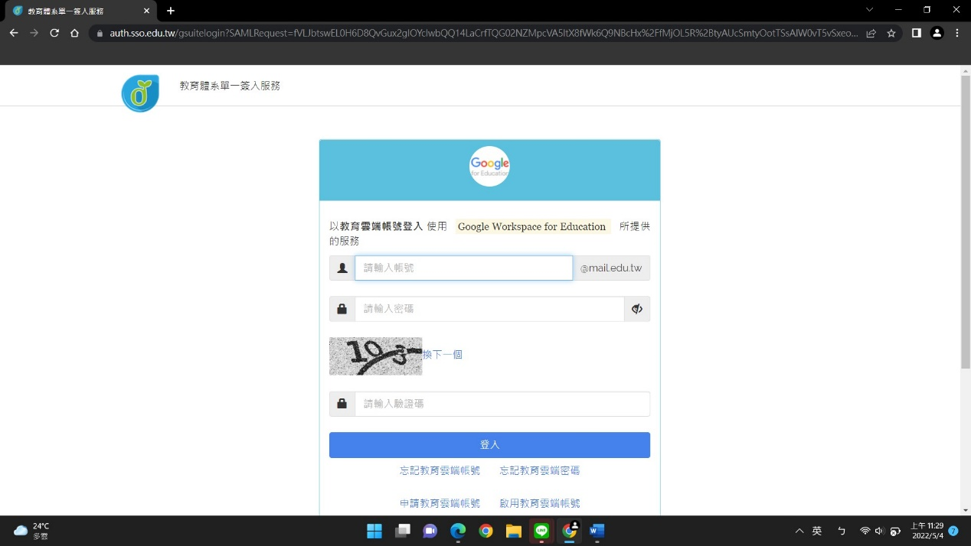

6.按下繼續確認身分

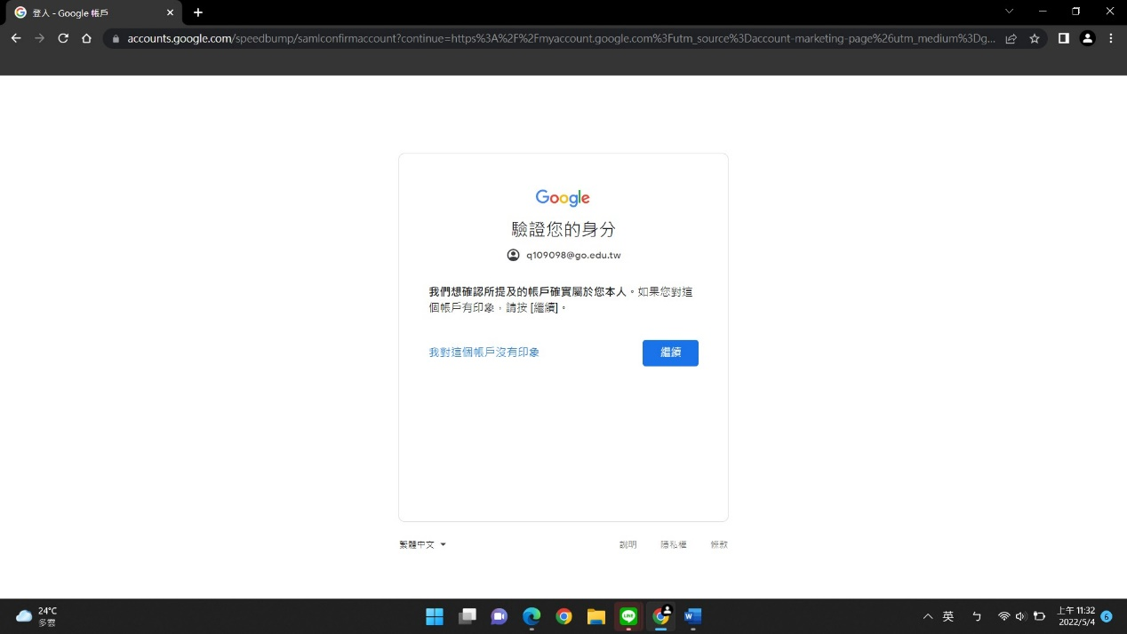

7.會跳到google 教育帳號，再按右上九宮格

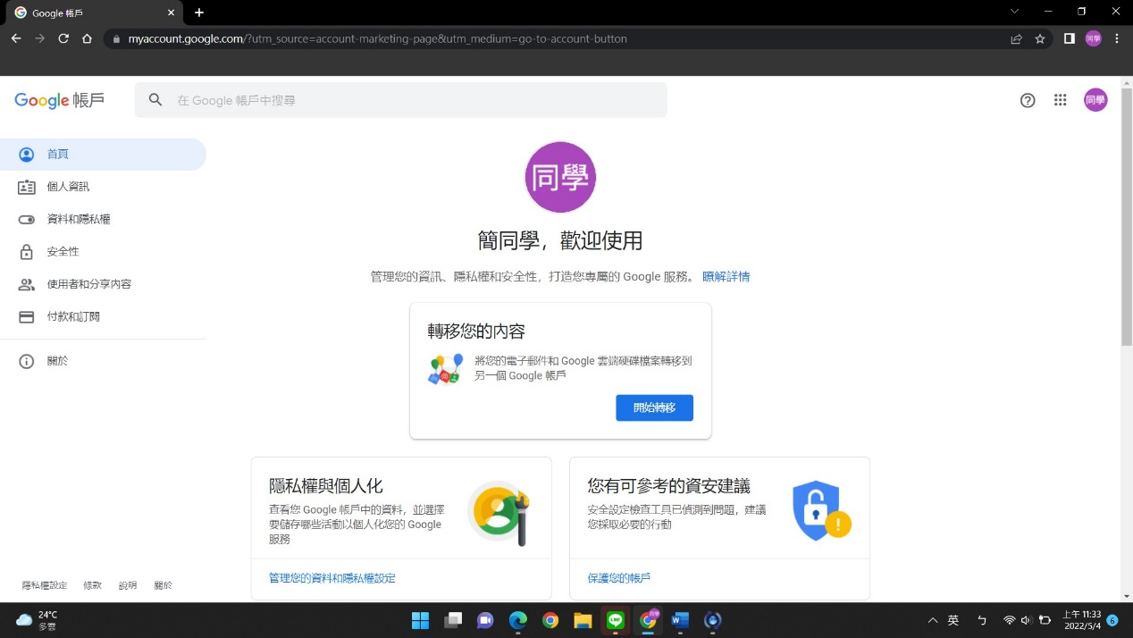

8.拉到最下的classroom，點進去

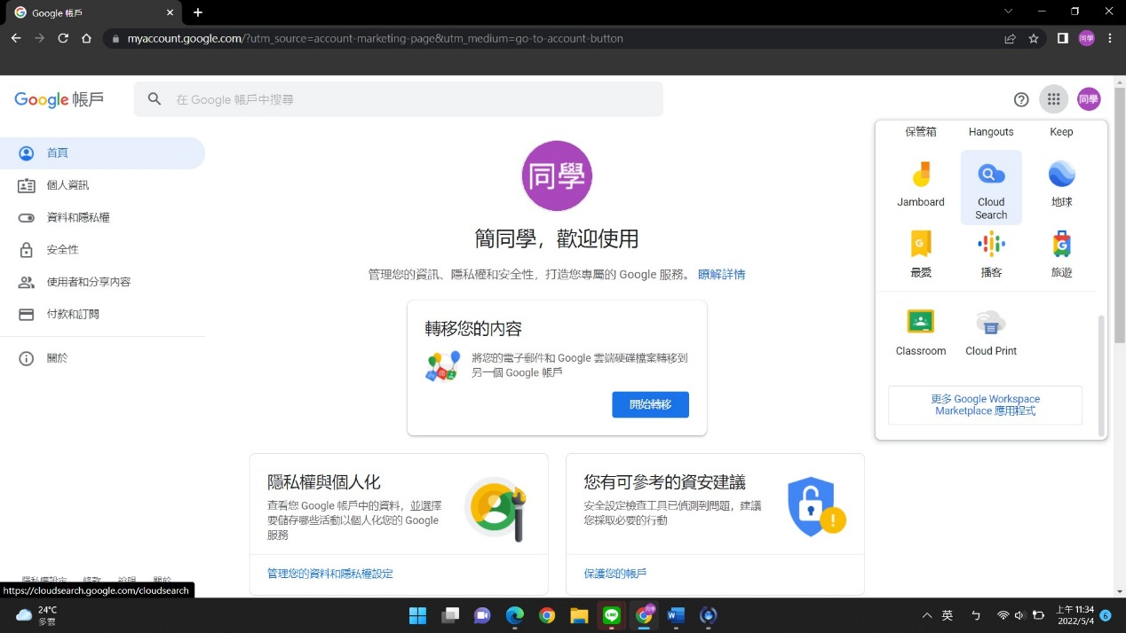

9.出現低組語文數學，再點進去

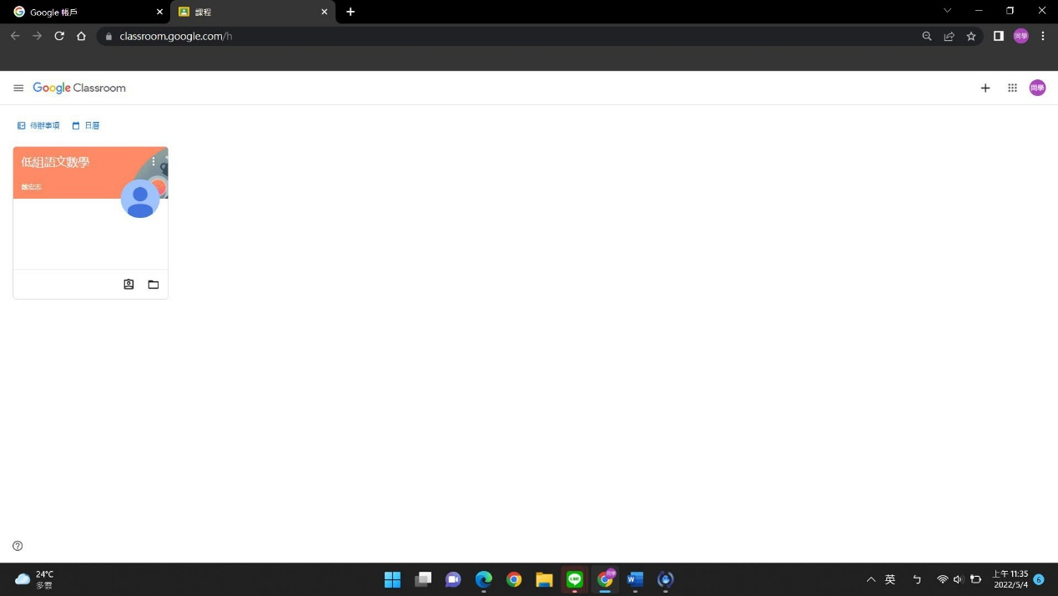

10.按左邊的加入，會跳到加入的頁面

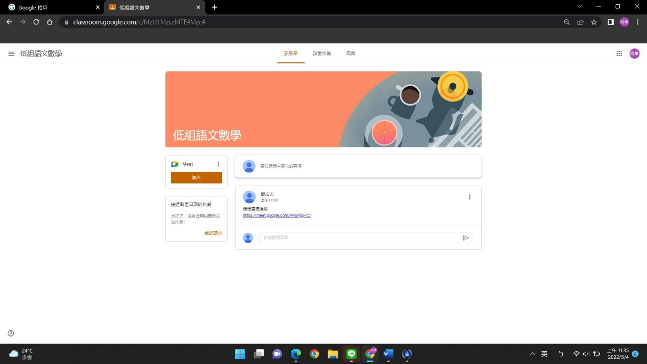

11.按立即加入，就可以視訊了!

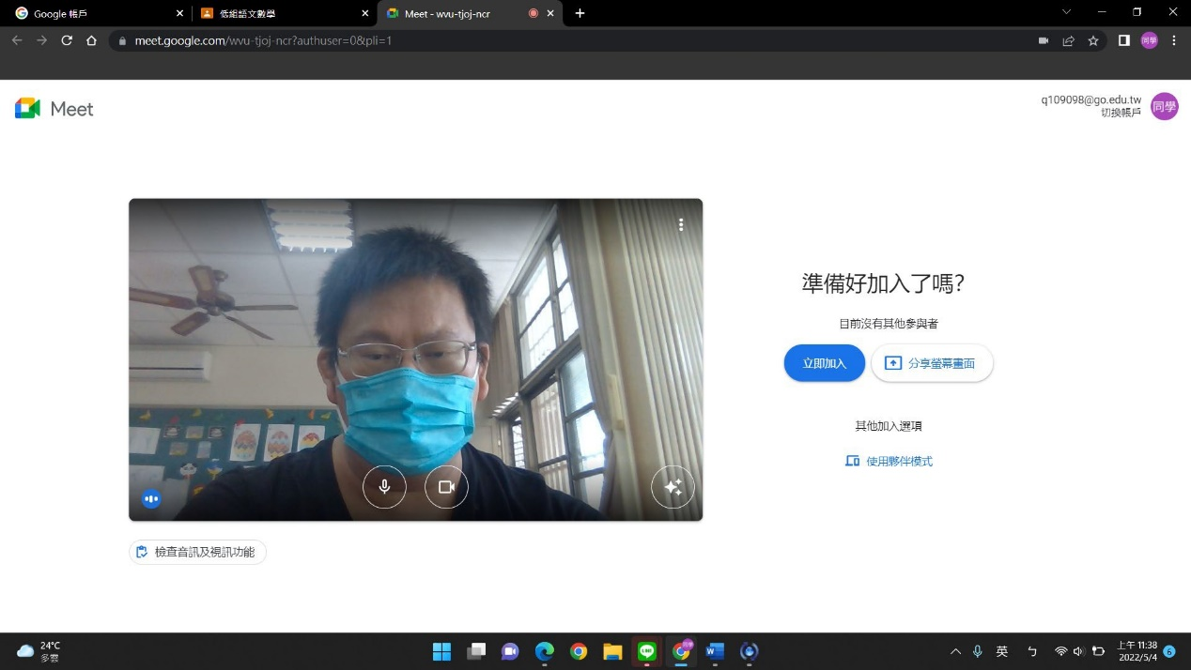

建置好帳號後，只要從儲存帳密，以後拉下classroom 開始就好，免登入!